МИНОБРНАУКИ РОССИИ

Федеральное государственное бюджетное образовательное учреждение высшего образования

НИЖЕГОРОДСКИЙ ГОСУДАРСТВЕННЫЙ ТЕХНИЧЕСКИЙ

УНИВЕРСИТЕТ им. Р.Е.АЛЕКСЕЕВА

Институт радиоэлектроники и информационных технологий

Кафедра информатика и вычислительная техника

__________Создание Веб-сайта_________________

(наименование темы проекта или работы)

ПОЯСНИТЕЛЬНАЯ ЗАПИСКА

Лабораторной работе №2

по дисциплине

______________ Информатика и компьютерные технологии_________

(наименование дисциплины)

РУКОВОДИТЕЛЬ:

________________ ____Шагалова П.А._ _

(подпись) (фамилия, и.,о.)

СТУДЕНТ:

________________ ____Миронов Н.А____

(подпись) (фамилия, и.,о.)

______22-ИСз__________

(шифр группы)

Работа защищена «___» ____________

С оценкой ________________________

**Задание к выполнению лабораторной работы № 1**

**Создание Веб-сайта**

**Задание на лабораторную работу:**

Написать Веб-сайт на языке HTML, CSS, JavaScript.

**Цель работы:**

Научиться писать веб-сайты с применением HTML, CSS, JavaScript.

**Ход работы:**

*Код основной страницы с комментариями:*

<!DOCTYPE html>

<html lang="ru">

<head>

<meta charset="utf-8" />

<title>Вечный путь</title>

<link href="styles/unvic.css" rel="stylesheet" type="text/css">

<style>.p1 {

    font-family: "Times New Roman", Times, serif;

  }

  .p2 {

    font-family: Arial, Helvetica, sans-serif;

  }

  .p3 {

    font-family: "Lucida Console", "Courier New", monospace;

  }</style>

</head>

<body>

<!--Создаём таблицу контейнер, которой задаём следующее

оформление:

border="1" - рамка вокруг контейнера. Увеличив число, можно увеличить толщину рамки.

align="center" - размещаем контейнер по центру экрана.

rules="rows" - убираем двойную рамку.

style="width:60%;" - добавляем стилевое свойства, делающее

контейнер и весь сайт "резиновым".-->

<table

border="1"

align="center"

rules="rows"

style="width:90%;">

<!--Создаём строку-->

<tr>

<!--Создаём ячейку строки-->

<td>

<!--ШАПКА САЙТА-->

<!--В ячейке строки создаём ещё одну таблицу для шапки сайта.

Оформление:

border="1" - двойная рамка толщиной в 1px

background="images/168.png" - картинка в шапке сайта

bgcolor="#7FFFD4" - фоновый цвет в шапке, если нет картинки.

cellpadding="10" - отступ содержимого от рамки не менее 10px.

style="width:100%; border-radius:5px;" - добавляем "резиновость"

и закругляем уголки рамки-->

<table

border="1"

background="images/1909.jpg"

bgcolor="#41B3A3"

cellpadding="10"

style="width:100%; border-radius:5px;">

<!--Создаём строку таблицы-->

<tr>

<!--Создаём столбец таблицы-->

<th>

<!--Содержание ячейки столбца-->

<h1>Вечный путь</h1>

<h3>На данном сайте представленны стихи неизвестного автора</h3>

<!--Закрываем таблицу-->

</th>

</tr>

</table>

<!--ОСНОВНОЙ КОНТЕНТ-->

<!--В этой ячейке контейнера создаём ещё одну таблицу

для основного контента.-->

<table

border="1"

bgcolor="#e6e6fa"

cellpadding="10"

style="width:100%; border-radius:5px;">

<!--Создаём строку-->

<tr>

<!--Создаём ячейку

Оформление:

rowspan="2" - объединяем две ячейки в одну.

Число объединяемых ячеек по числу ячеек в сайдбаре.

style="width:80%" - основной контент занимает 80% всей площади,

оставшиеся 20% для сайдбара-->

<td

rowspan="2"

style="width:80%">

<h2>В чем смысл проекта?</h2>

<!--Начинаем абзац с красной строки-->

<p style="text-indent:20px" class="p3">

Добро пожаловать.

На сайте представлены стихи людей пожелавших остаться неизвестными.</p>

<p style="text-indent:20px" class="p3">

    Поэзия - это один из самых древних и популярных видов творчества, а потому не удивительно, что стихи в этом сообществе занимают одно из лидирующих положений.

    Мы можем с уверенностью сказать, Что данное сообщество , это сообщество поэтов,

    Здесь вы найдете стихи неизвестных авторов, так и работы признанных мастеров слова.</p>

<!--Закрываем ячейку-->

</td>

<!--САЙДБАР-->

<!--Создаём ячейку сайдбара-->

<td bgcolor="#e6e6fa">

<h3>Меню</h3>

<!--Абзац для ссылки на страницу сайта-->

<p>

<!--Ссылка на страницу сайта-->

<a href="D:\stuby\НГТУ\1_первый_курс\2 семестр\Информатика и компьютерная техника\Program\2 rab\Untitled-1.html">

<!--Картинка маркера перед названием страницы-->

<img src="https://masterkosta.com/.s/img/fr/ic/11/f_norm_new.gif">

<!--Название страницы

style="margin-left:5px;" - отступ названия от маркера-->

<span style="margin-left:5px;">Главная</span></a>

<!--Закрываем абзац-->

</p>

<p>

<a href="D:\stuby\НГТУ\1_первый_курс\2 семестр\Информатика и компьютерная техника\Program\2 rab\Untitled-2.html">

<img src="https://cvaclan.clan.su/menu/Auto_Links.gif">

<span style="margin-left:5px;">Стихи</span;></a>

</p>

<p>

<a href="">

<img src="https://ne-kurim.ru/hostcmsfiles/images/comments.gif">

<span style="margin-left:5px;">Автор</span></a>

</p>

<!--Закрываем строку Меню-->

</td>

</tr>

<!--Создаём строку с дополнительной информацией-->

<tr>

<!--Ячейка с дополнительной информацией-->

<td

bgcolor="#e6e6fa"

align="center">

<h3>Общая информация</h3>

<!--Добавим немного веселья с помощью гивки-->

<p><img src="https://media1.giphy.com/media/10FwycrnAkpshW/giphy.gif" alt="я джифка"></p>

<!--Закрываем ячейку с общей информацией

и таблицу основного контента-->

</td>

</tr>

</table>

<!--ПОДВАЛ-->

<!--Создаём таблицу подвала-->

<table

border="1"

bgcolor="#41B3A3"

height="100"

cellpadding="10"

style="width:100%; border-radius:5px;">

<!--Создаём строку.-->

<tr>

<!--Создаём столбец-->

<th>

<h3>Создано при поддержке студента НГТУ, Миронова Николай Алексеевича,группа 22-ИСз</h3>

<!--Закрываем таблицу подвала. -->

</th>

</tr>

</table>

<!--Закрываем таблицу контейнера-->

</td>

</tr>

</table>

</body>

</html>

*Внешний вид сайта:*

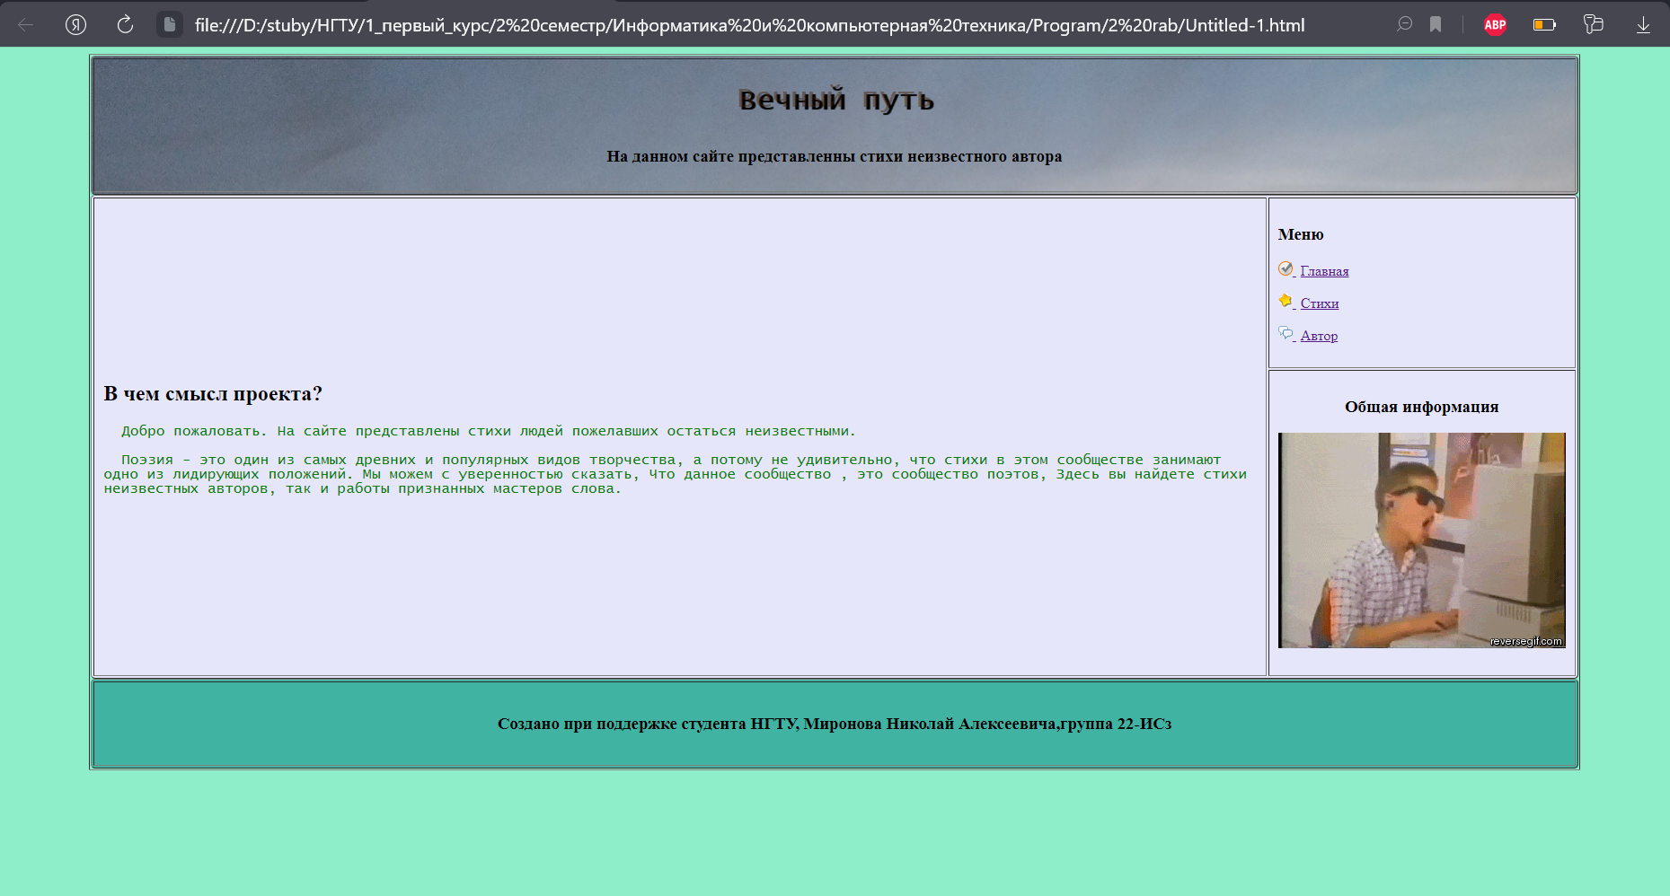  
*Рисунок 1 (Главная страница)*

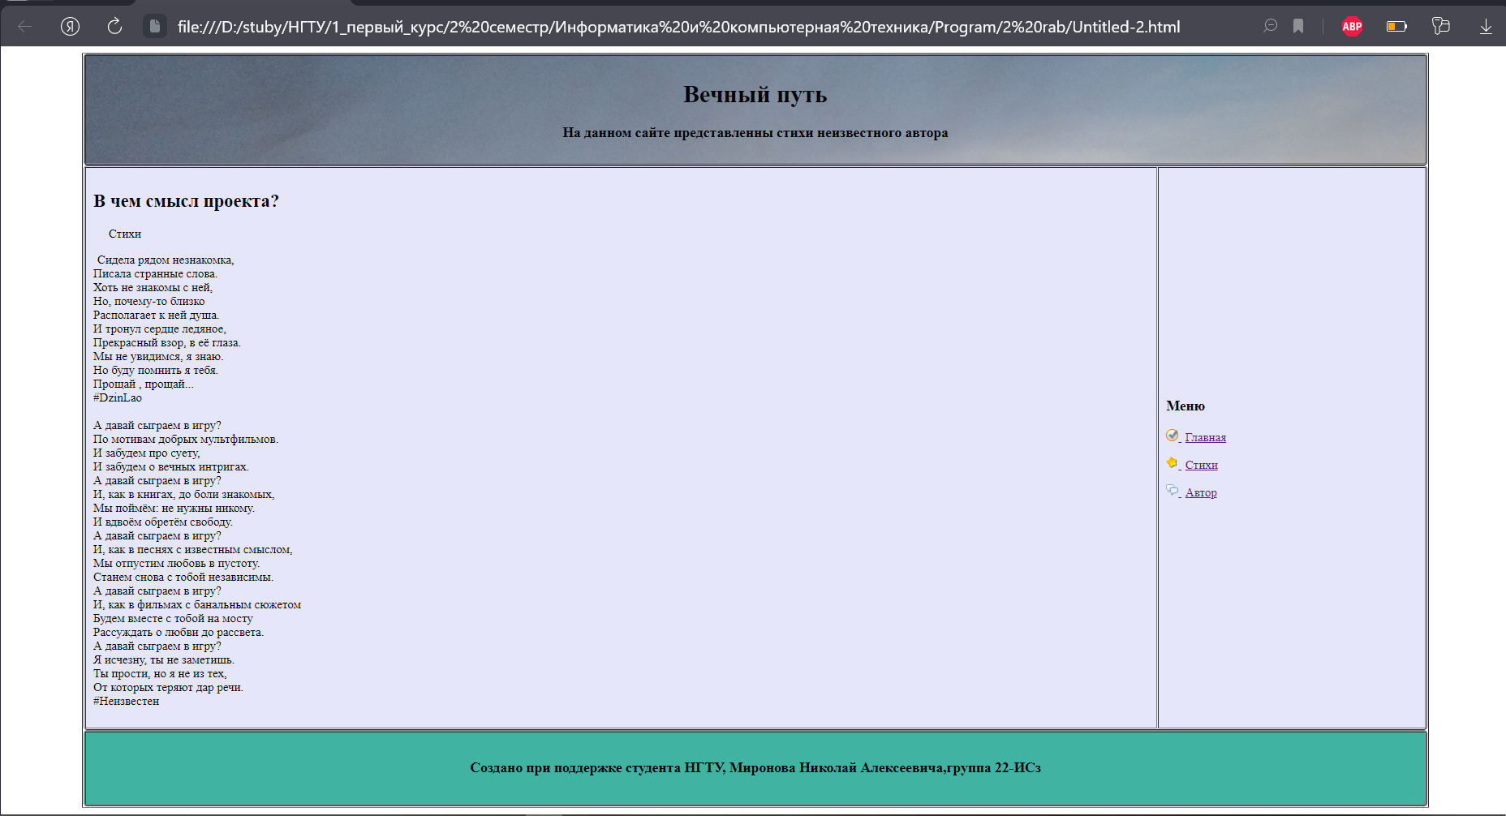

*Рисунок 2 (Стихи)*

*Код основной страницы с коментариями:*

<!DOCTYPE html>

<html lang="ru">

<head>

<meta charset="utf-8" />

<title>Вечный путь</title>

</head>

<body>

<!--Создаём таблицу контейнер, которой задаём следующее

оформление:

border="1" - рамка вокруг контейнера. Увеличив число, можно увеличить толщину рамки.

align="center" - размещаем контейнер по центру экрана.

rules="rows" - убираем двойную рамку.

style="width:60%;" - добавляем стилевое свойства, делающее

контейнер и весь сайт "резиновым".-->

<table

border="1"

align="center"

rules="rows"

style="width:90%;">

<!--Создаём строку-->

<tr>

<!--Создаём ячейку строки-->

<td>

<!--ШАПКА САЙТА-->

<!--В ячейке строки создаём ещё одну таблицу для шапки сайта.

Оформление:

border="1" - двойная рамка толщиной в 1px

background="images/168.png" - картинка в шапке сайта

bgcolor="#7FFFD4" - фоновый цвет в шапке, если нет картинки.

cellpadding="10" - отступ содержимого от рамки не менее 10px.

style="width:100%; border-radius:5px;" - добавляем "резиновость"

и закругляем уголки рамки-->

<table

border="1"

background="images/1909.jpg"

bgcolor="#41B3A3"

cellpadding="10"

style="width:100%; border-radius:5px;">

<!--Создаём строку таблицы-->

<tr>

<!--Создаём столбец таблицы-->

<th>

<!--Содержание ячейки столбца-->

<h1>Вечный путь</h1>

<h3>На данном сайте представленны стихи неизвестного автора</h3>

<!--Закрываем таблицу-->

</th>

</tr>

</table>

<!--ОСНОВНОЙ КОНТЕНТ-->

<!--В этой ячейке контейнера создаём ещё одну таблицу

для основного контента.-->

<table

border="1"

bgcolor="#e6e6fa"

cellpadding="10"

style="width:100%; border-radius:5px;">

<!--Создаём строку-->

<tr>

<!--Создаём ячейку

Оформление:

rowspan="2" - объединяем две ячейки в одну.

Число объединяемых ячеек по числу ячеек в сайдбаре.

style="width:80%" - основной контент занимает 80% всей площади,

оставшиеся 20% для сайдбара-->

<td

rowspan="2"

style="width:80%">

<h2>В чем смысл проекта?</h2>

<!--Начинаем абзац с красной строки-->

<p style="text-indent:20px">

Стихи</p>

<p style="text-indent:5px">

Сидела рядом незнакомка,<br/>

Писала странные слова.<br/>

Хоть не знакомы с ней,<br/>

Но, почему-то близко<br/>

Располагает к ней душа.<br/>

И тронул сердце ледяное,<br/>

Прекрасный взор, в её глаза.<br/>

Мы не увидимся, я знаю.<br/>

Но буду помнить я тебя.<br/>

Прощай , прощай...<br/>

#DzinLao<br/>

<br/>

А давай сыграем в игру?<br/>

По мотивам добрых мультфильмов.<br/>

И забудем про суету,<br/>

И забудем о вечных интригах.<br/>

А давай сыграем в игру?<br/>

И, как в книгах, до боли знакомых,<br/>

Мы поймём: не нужны никому.<br/>

И вдвоём обретём свободу.<br/>

А давай сыграем в игру?<br/>

И, как в песнях с известным смыслом,<br/>

Мы отпустим любовь в пустоту.<br/>

Станем снова с тобой независимы.<br/>

А давай сыграем в игру?<br/>

И, как в фильмах с банальным сюжетом<br/>

Будем вместе с тобой на мосту<br/>

Рассуждать о любви до рассвета.<br/>

А давай сыграем в игру?<br/>

Я исчезну, ты не заметишь.<br/>

Ты прости, но я не из тех,<br/>

От которых теряют дар речи.<br/>

#Неизвестен

</p>

<!--Закрываем ячейку-->

</td>

<!--САЙДБАР-->

<!--Создаём ячейку сайдбара-->

<td bgcolor="#e6e6fa">

<h3>Меню</h3>

<!--Абзац для ссылки на страницу сайта-->

<p>

<!--Ссылка на страницу сайта-->

<a href="D:\stuby\НГТУ\1_первый_курс\2 семестр\Информатика и компьютерная техника\Program\2 rab\Untitled-1.html">

<!--Картинка маркера перед названием страницы-->

<img src="https://masterkosta.com/.s/img/fr/ic/11/f_norm_new.gif">

<!--Название страницы

style="margin-left:5px;" - отступ названия от маркера-->

<span style="margin-left:5px;">Главная</span></a>

<!--Закрываем абзац-->

</p>

<p>

<a href="D:\stuby\НГТУ\1_первый_курс\2 семестр\Информатика и компьютерная техника\Program\2 rab\Untitled-2.html">

<img src="https://cvaclan.clan.su/menu/Auto_Links.gif">

<span style="margin-left:5px;">Стихи</span;></a>

</p>

<p>

<a href="">

<img src="https://ne-kurim.ru/hostcmsfiles/images/comments.gif">

<span style="margin-left:5px;">Автор</span></a>

</p>

<!--Закрываем строку Меню-->

</td>

</tr>

</table>

<!--ПОДВАЛ-->

<!--Создаём таблицу подвала-->

<table

border="1"

bgcolor="#41B3A3"

height="100"

cellpadding="10"

style="width:100%; border-radius:5px;">

<!--Создаём строку.-->

<tr>

<!--Создаём столбец-->

<th>

<h3>Создано при поддержке студента НГТУ, Миронова Николай Алексеевича,группа 22-ИСз</h3>

<!--Закрываем таблицу подвала. -->

</th>

</tr>

</table>

<!--Закрываем таблицу контейнера-->

</td>

</tr>

</table>

</body>

</html>

*CSS код:*

p {

    color: green;

  }

  h1 {

    margin: 0;

    padding: 18px 0;

    color: #4320066f;

    text-shadow: 3px 3px 1px black;

    font-family: "Lucida Console", "Courier New", monospace;

  }

  html {

    background-color: #8deec9;

  }

**Вывод:**

Научились создавать веб-сайты с использованием языка разметки.